Tischwäsche-Neuheiten von Wäschekrone
Strukturgewebe-Dessins und Filzoptik versprühen bodenständige Eleganz im Gastraum

Laichingen, 12.05.2020 – Der Hotelwäsche-Spezialist Wäschekrone erweitert sein Tischwäsche-Sortiment 2020 um zwei neue Dessins, mit denen Hoteliers und Gastronomen ihr Restaurant von bodenständig-elegant bis modern-reduziert inszenieren können. Die beiden bügelfreien Strukturgewebe-Qualitäten „Grafik“ und „Floraler Piqué“ bieten die perfekte Bühne für Tischkreationen verschiedenster Couleur. Die „Grafik“-Variante überzeugt dabei durch ihre moderne Optik, während das traditionelle florale Dessin deutlich verspielter anmutet. Die neuen Tischsets in Filzoptik sind ein weiteres Highlight der Kollektion 2020 und lassen sich gleichermassen im Innen- wie im Aussenbereich einsetzen. Sie harmonieren perfekt mit unterschiedlichsten Einrichtungsstilen und sind zudem strapazierfähig sowie nachhaltig, da sie zum Teil aus recyceltem Polyester hergestellt werden.
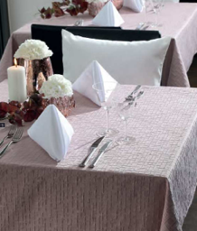
Bodenständige Eleganz trifft verspielte Leichtigkeit
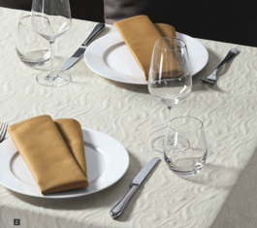
Die zwei neuen Strukturgewebe-Dessins „Grafik“ und „Floraler Piqué“ sorgen für eine gemütliche Atmosphäre im Restaurant. Dank der speziellen Webtechnik und des Materials aus 100 Prozent Polyester ist die Tischwäsche zudem bügelfrei und damit pflegeleicht. Das Dessin „Grafik“ ist mit seinem stilisierten Grafikmuster eine moderne Interpretation des traditionellen und in der Gastronomie sehr beliebten Strukturmusters. In den Tönen „Natur“, „Rosenholz“, „Eisblau“ sowie „Platin“ erhältlich, setzt die Tischwäsche elegante Farbakzente im Gastraum und passt ideal zu vom Hygge-Trend inspirierten Einrichtungskonzepten. Im Kontrast hierzu steht die verspielte Anmutung des Dessins „Floraler Piqué“. In Kombination mit den Farben „Weiss“ „Elfenbein“ und „Gelb“ versprüht die Tischwäsche verspielte Leichtigkeit und wird zum visuellen Mittelpunkt jeder Tafel.

Pflegeleichte Filzoptik
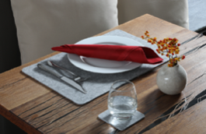
Uriges Traditionslokal mit viel dunklem Holz oder Szene-Restaurant in Glas-, Stahl- und Betonoptik – soll der Tisch selbst im Mittelpunkt stehen, lässt er sich mit den neuen Tischsets in angesagter Filzoptik authentisch in Szene setzen. Entsprechend der individuellen Gestaltungsidee und Stilrichtung kann zwischen den drei Farbvarianten „Apfel“, „Grau“ und „Silber“ gewählt werden. Um das Erscheinungsbild des gedeckten Tisches optimal abzurunden, sind zudem passende Glasuntersetzer und Bestecktaschen erhältlich. Sowohl das Set als auch die zugehörigen Untersetzer und Taschen sind zu 100 Prozent aus Polyester gefertigt. Sie sind somit reiss- und abriebfest, einfach zu reinigen sowie allgemein pflegeleicht. Das Material wurde zum Teil aus recyceltem Kunststoff gewonnen und trägt somit dem Anspruch von Wäschekrone an einen verantwortungsvollen Umgang mit Ressourcen Rechnung.

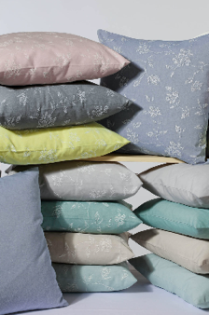
Dekokissen für extra Wohlfühlatmosphäre
Vom hippen Café bis zum schicken Hotelzimmer: Gemütlichkeit und einladende Stimmung sind ein Muss. Sich einfach zurücklehnen und verweilen, egal ob auf der weichen Couch oder einer warmen Fensterbank, ist nicht erst seit dem Hygge-Trend wichtig für Gäste. Die Zierkissen im Landhausstil von Wäschekrone sind bestens geeignet, um dafür passende Stimmung zu schaffen. In uni oder mit dezentem eingewebten Blümchenmuster, lassen sie sich aufgrund ihrer acht aufeinander abgestimmten Pastelltöne harmonisch kombinieren. Alle Kissenhüllen wurden aus einem pflegeleichten Baumwoll-Polyester-Gemisch gefertigt und sind mit einem praktischen Reissverschluss versehen. Erhältlich sind die Grössen 38 cm x 38 cm, 48 cm x 48 cm und 40 cm x 60 cm.

wäschekrone.ch

Bildanforderung
Bildmaterial zum Download finden Sie in unserem Medienportal press-n-relations.amid-pr.com (Suchbegriff „Waeschekrone-Tischwaesche-2020“). Selbstverständlich schicken wir Ihnen die Dateien auch gerne per E-Mail zu. Kontakt: waeschekrone@press-n-relations.de

Weitere Informationen:  Wäschekrone GmbH & Co. KG  Katrin Fischer  Hirschstrasse 98  D-89150 Laichingen  Tel.: +49 7333 804-873  Fax: +49 7333 804-973  presse@waeschekrone.de  www.waeschekrone.de | Presse- und Öffentlichkeitsarbeit:  Press’n’Relations GmbH  Natasa Forstner  Magirusstrasse 33  D-89077 Ulm  Tel.: +49 731 96 287-17  Fax: +49 731 96 287-97  waeschekrone@press-n-relations.de  www.press-n-relations.de

Wäschekrone
Das Laichinger Unternehmen Wäschekrone steht seit 1960 für hochwertige Hotel- und Gastronomiewäsche. Heute zählt das Unternehmen mit über 80 Mitarbeitern zu den bedeutendsten Anbietern in diesem Segment und entwickelt zeitgemässe, zukunftsorientierte textile Komplettlösungen für den Profibereich. Das breit gefächerte Angebot umfasst Tischwäsche, Bettwäsche, Betten, Bettwaren, Matratzen, Lattenroste, Frottierwaren, Küchenwäsche und Berufsbekleidung. Die Artikel werden international vertrieben. Das grosse Netz an regional ansässigen Fachberatern ist eine ausgewiesene Stärke der Wäschekrone. Im persönlichen Gespräch vor Ort gehen die Experten auf individuelle Kundenwünsche ein und entwickeln auf Wunsch auch massgeschneiderte Wäschelösungen, mit denen Hoteliers und Gastronomen ihre Individualität unterstreichen können – beispielsweise mit raffinierten Einstickungen, Einwebungen oder kompletten Eigenkollektionen. Die hauseigene Fertigung mit Konfektion und Stickerei sichert dabei höchste Produktqualität und Flexibilität. Eine weitere Vertriebsplattform ist der Wäschekrone-Online-Shop unter www.waeschekrone.de. Die proRent by Wäschekrone Kollektion umfasst robuste, pflegeleichte Tisch-, Bett- und Frottierwäsche-Qualitäten mit einem sehr guten Preis-/Leistungsverhältnis, die von Hoteliers oder Wäschereien auch gemietet werden kann. Damit erweitert Wäschekrone das Angebotsspektrum um individuelle Mietwäschelösungen inklusive Waschdienstleistung. Darüber hinaus bietet der Fabrikverkauf von Wäschekrone in Laichingen auch für Privatkunden Profiqualität zu attraktiven Preisen und als Ergänzung dazu eine sehr umfangreiche Kollektion an exklusiven Heimtextilien bedeutender Markenhersteller.

